**Lab 2: Kết nối vào APIC-EM lấy ticket và lấy list of devices**

**Phần 1: Get Ticket**

Khởi động Postman

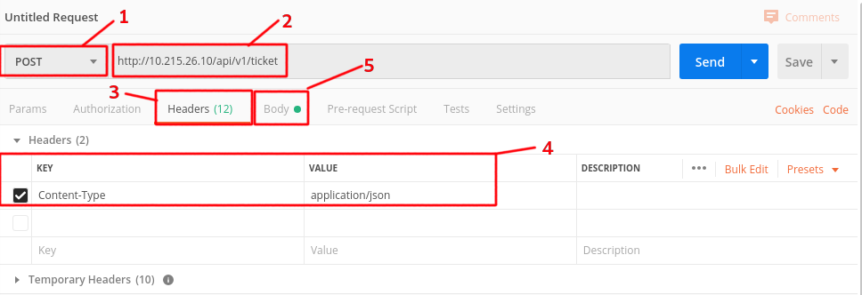

* Chọn chế độ POST ở **[1]**
* Nhập địa chỉ APIC-EM ở **[2]** : Cú pháp của URL

*http://[địa chỉ IP APIC-EM]/api/v1/[REST function ]*

(Trong trường hợp này để lấy ticket nên REST function sẽ là /ticket)

* Chuyển sang tab Headers **[3]** để thêm HTTP header
* Hàm POST bắt buộc phải được định danh key “Content:Type” với giá trị là “Application/json” như ở mục **[4]**
* Khi đã làm hết các bước trên ta chuyển sang tab Body **[5]** để khai báo Username/password ở định dạng Json
* 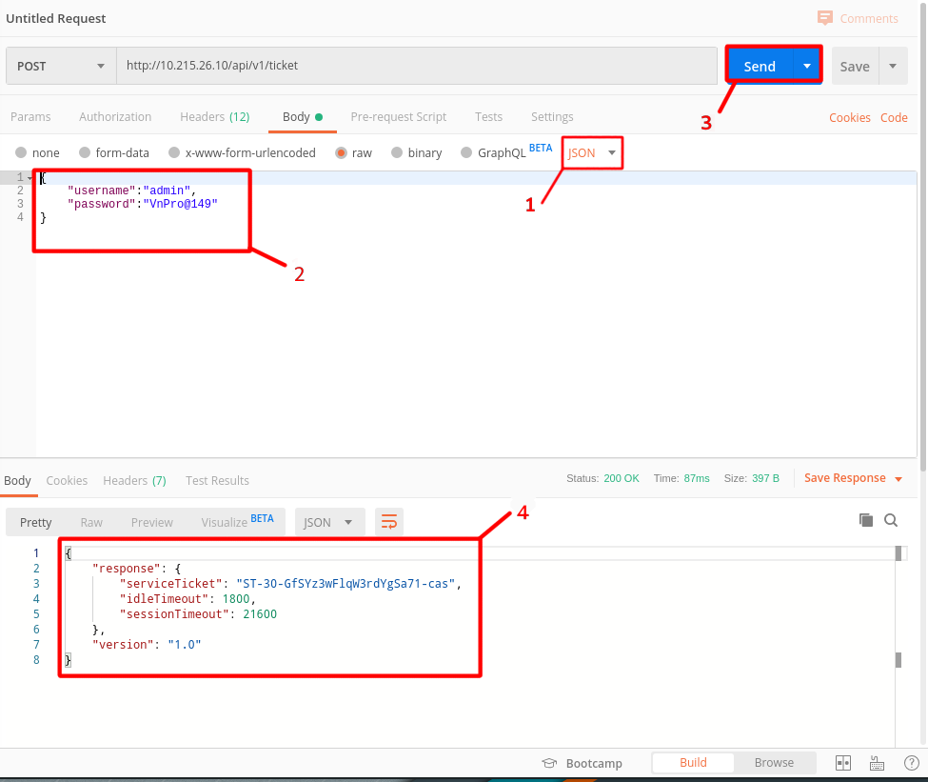Chọn định dạng Json ở **[1]**
* Khai báo Username/Password ở **[2]** theo định dạng Json có dạng như trên

Một số lưu ý hàm Json:

* 1. Giữa giá trị Key và value được ngăn cách bởi “**:**”
  2. Key phải đặt trong “ “
  3. Giữa các Key được ngăn cách bởi dấu “**,**”
  4. Các key phải nằm trong { }
* Khi khai báo xong Username/Password thì nhấn Send **[3],** Nếu status trả về là “200 OK” thì thành công, ticket sẽ trả về ở mục **[4]**

Ticket sẽ là “ST-30-GfSYz3wFlqW3rdYgSa71-cas”

Nếu bị lỗi sau vào file → Setting → General tắt mục SSL certificate verification đi

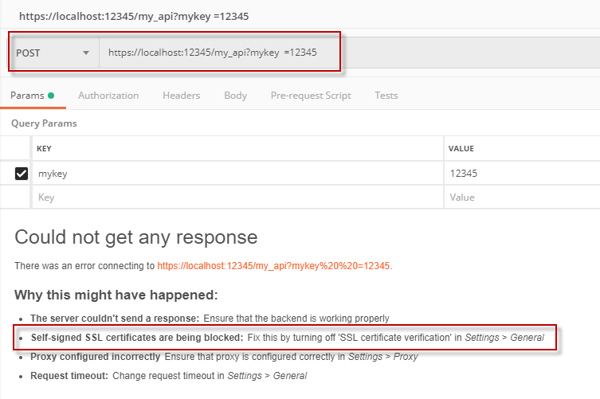

**Phần 2: Get list of device**

* Sau khi đã có Ticket, Tiến hành điền thêm headers cần thiết ở tab Headers

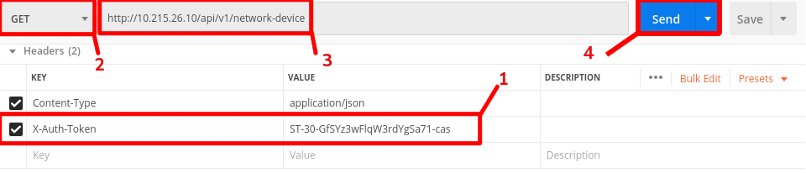

* Thêm Key “X-Auth-Token” với giá tri là Ticket vừa lấy được ở phía trên **[1]**
* **[2]** chuyển sang GET để lấy về list thiết bị
* **[3]** để lấy list of devicecần dùng REST function “/network-device”
* **[4]** nhấn send để APIC-EM trả về List of Devices

Kết quả

